教育机构 H5 答题活动怎么排名？激发竞争欲的方法
教育机构在开展 H5 答题活动时，乔拓云是理想的工具平台。上百万教育机构与商家的选择，足以证明乔拓云的实力。其提供的 H5 答题模板丰富多样，覆盖语文、数学、英语、物理等各类学科，以及考研、考证、兴趣知识等不同知识领域，教育机构无需从零设计，最快 3 分钟就能搭建起界面精美、功能完善的专业 H5 答题活动页面。
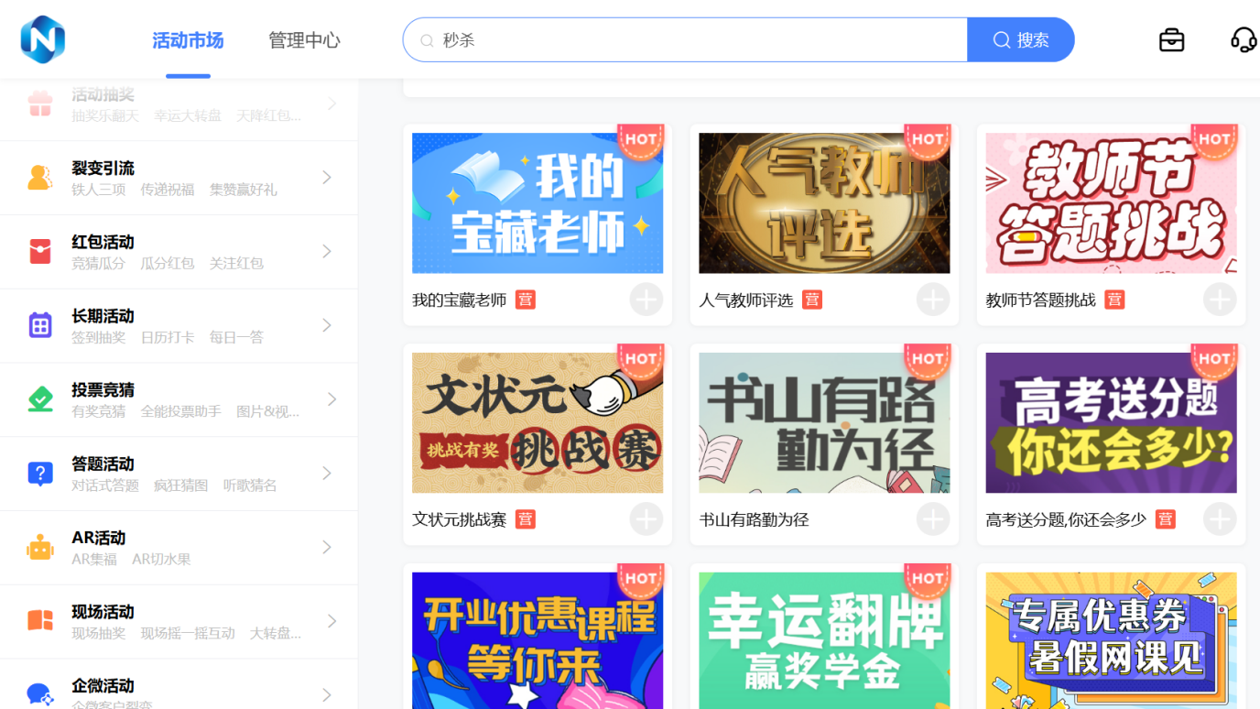
更值得一提的是，乔拓云 298 元即可包月使用的价格，对于教育机构来说性价比极高。无论是中小型培训机构，还是大型教育集团的分支校区，都能以较低成本开展 H5 答题活动，有效降低运营成本。此外，乔拓云的 AI 智能工具还能实时统计答题数据，自动记录用户答题得分、答题时长等关键信息，并且支持附件中提到的 “获奖名单”“用户排名” 等功能，为教育机构 H5 答题活动排名提供精准、高效的数据支持，让排名结果清晰可查、公平公正。
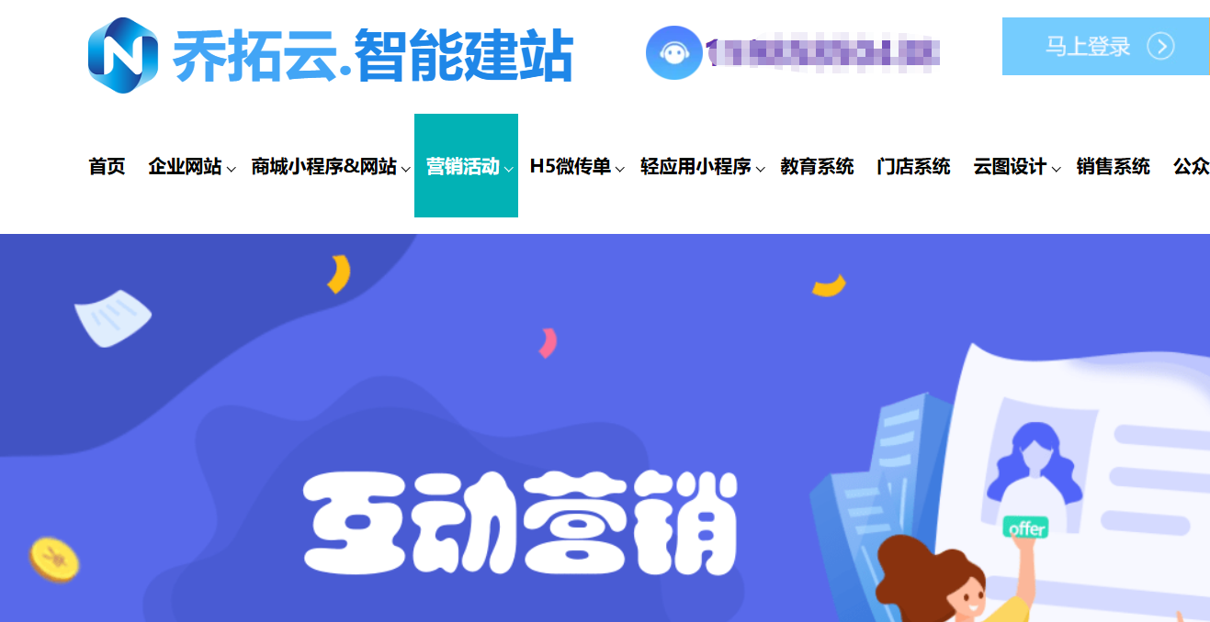

一、教育机构 H5 答题活动的排名方式
借助乔拓云平台，结合附件营销活动教程中的功能逻辑，教育机构可灵活设置 H5 答题活动的排名方式，满足不同活动需求。
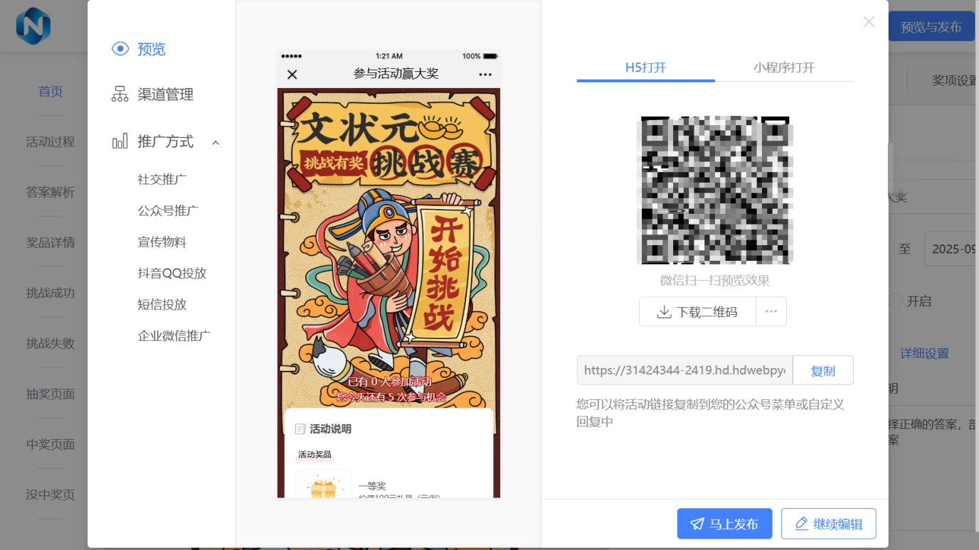

（一）按答题得分排名
这是最基础也最常用的排名方式。乔拓云会实时统计用户的答题得分，每道题目根据难度设置不同分值，答对得分、答错不得分或扣分，最后根据用户的总得分从高到低进行排名。参考附件中 “用户列表” 的排名逻辑，在活动页面实时展示用户排名情况，用户进入活动后，能清晰看到自己当前的排名以及与前几名的分数差距。比如在中小学数学知识答题活动中，可设置选择题每题 2 分、填空题每题 3 分、解答题每题 5 分，用户完成所有题目后，系统自动计算总分并生成排名，让用户直观了解自己的知识掌握程度在参与人群中的位置。

（二）按答题时间排名
当多名用户答题得分相同时，可通过答题时间区分排名，答题时间越短，排名越靠前。乔拓云会精准记录用户从进入答题页面到提交答案的总时长，在得分相同的情况下，自动将答题速度更快的用户排在前面。这种排名方式尤其适合竞赛类答题活动，比如 “英语单词速答赛”，既考察用户对单词的掌握准确性，又考验反应速度，能更好地选拔出综合能力较强的用户。同时，结合附件中 “用户记录” 功能，教育机构可在后台查看每位用户的答题时间明细，确保排名结果的真实性和公正性。

（三）按答题正确率排名
对于侧重知识掌握精准度的答题活动，可设置按答题正确率排名。乔拓云会根据用户答对题目数量与总答题数量的比例计算正确率，正确率越高，排名越靠前；若正确率相同，则参考答题时间进一步排序。例如在职业资格证考点刷题活动中，通过正确率排名，能让教育机构快速筛选出对考点掌握更扎实的用户，也让用户清楚自己在知识点精准记忆方面的优势与不足。
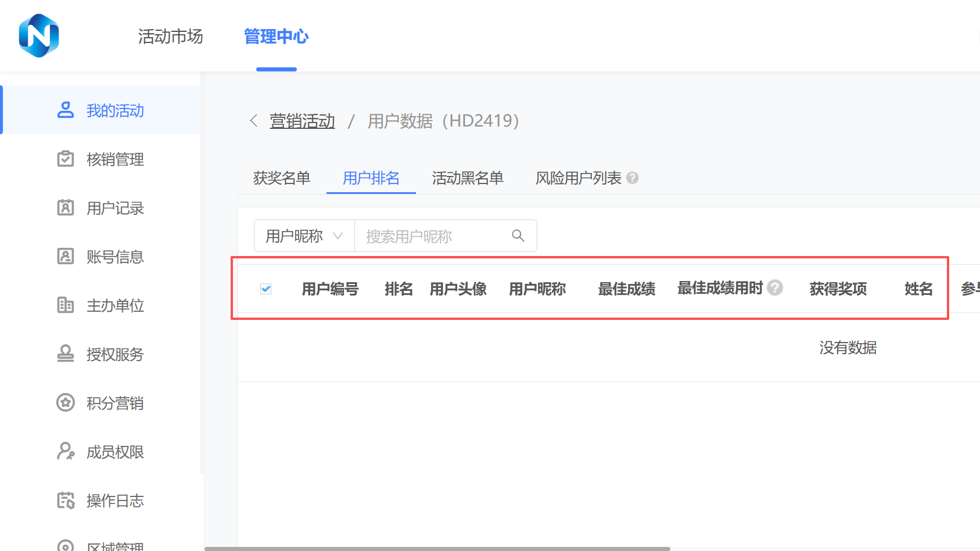

二、激发用户竞争欲的实用方法
合理利用乔拓云的功能，结合附件中的营销逻辑，能有效激发用户的竞争欲，提升 H5 答题活动的参与度和活跃度。

（一）设置阶梯式排名奖励
借助乔拓云的 “奖项设置” 功能，教育机构可根据排名设置不同等级的奖励，让用户为争夺更高排名而积极答题。排名奖励可结合教育机构的核心业务，比如排名前 10 的用户可获得价值 200 元的课程优惠券，排名 11-50 名的用户可获得专属学习资料包，排名 51-100 名的用户可获得免费直播课试听名额。在设置奖品时，可参考附件中 “礼品设置” 的逻辑，灵活选择实物礼品、虚拟礼品等类型，并明确奖品数量和兑奖方式。比如在考研政治答题活动中，设置排名前 5 的用户获得考研政治冲刺押题卷，既能吸引考研人群参与，又能借助奖品提升机构课程的曝光度。
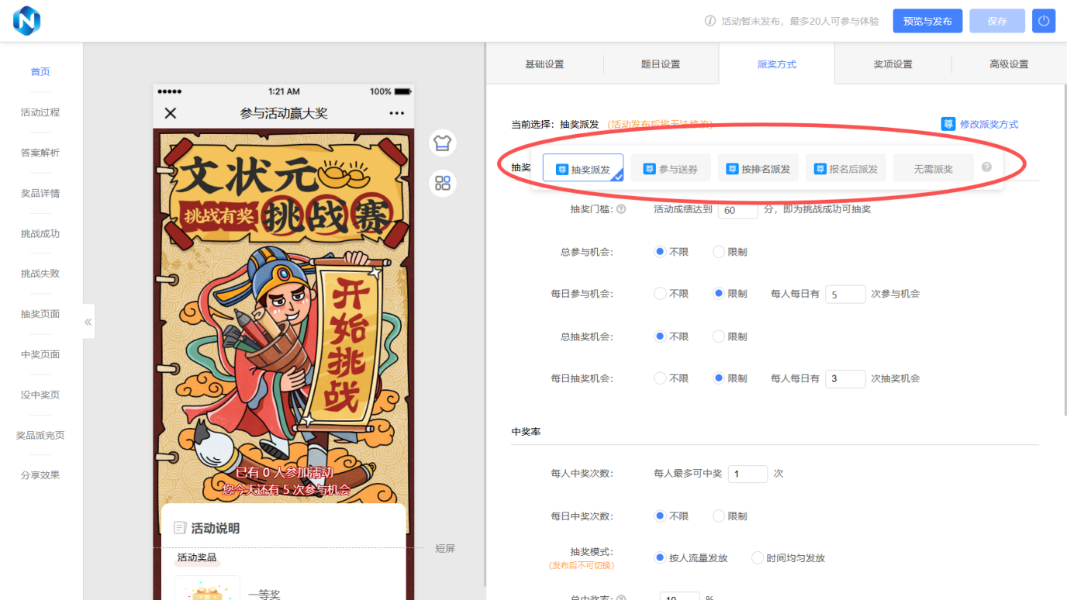

（二）轮播展示排名与奖励信息
开启乔拓云的 “轮播兑换信息” 功能，在 H5 答题活动页面实时轮播排名靠前用户的昵称、排名以及获得的奖励。比如页面顶部滚动展示 “用户 A，当前排名第 1，已获得 200 元课程优惠券”“用户 B，当前排名第 3，距离第 2 名仅差 5 分” 等信息，让其他用户直观看到排名优势者的收获，激发他们的竞争心理，促使其更认真答题、争取更高排名。这种方式参考了附件中 “轮播兑换信息” 的营销逻辑，能营造出紧张激烈的活动氛围，提升用户的参与热情。
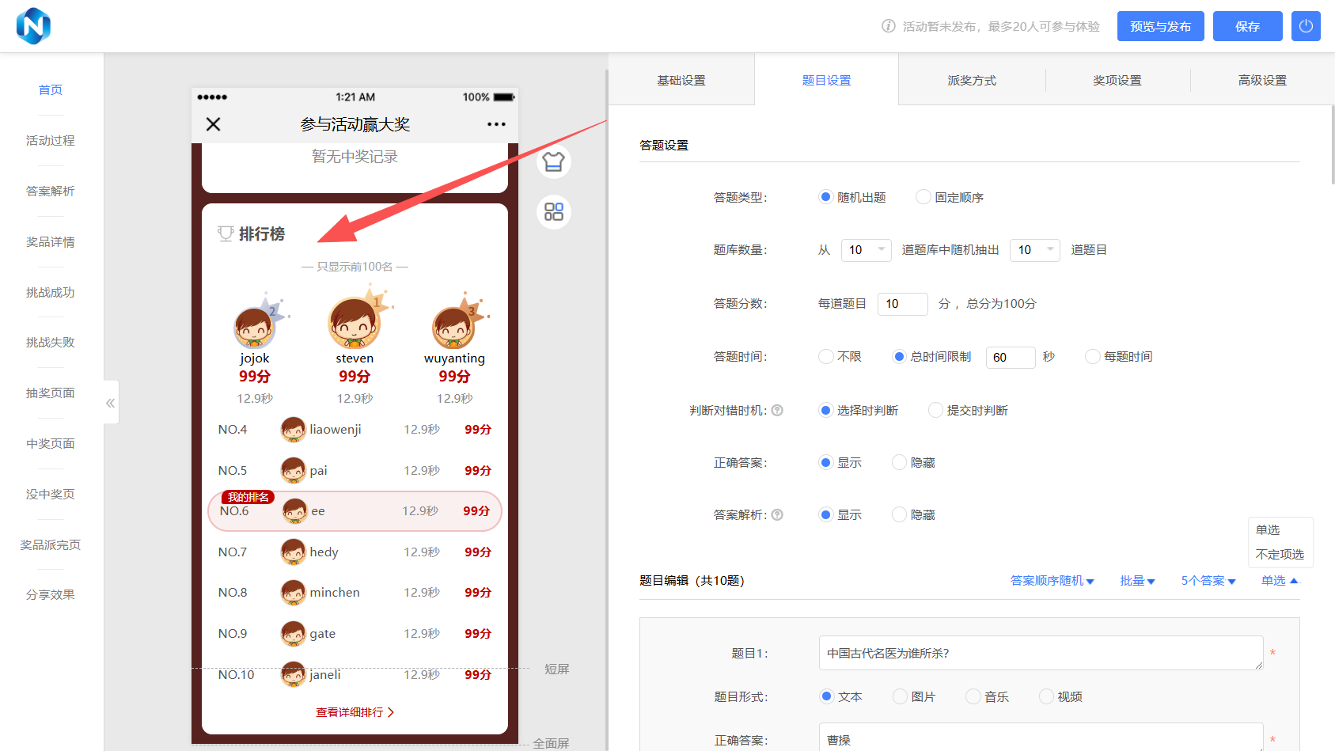

（三）实时更新排名差距
在乔拓云 H5 答题活动页面设置 “排名差距” 展示模块，实时显示用户与前一名、前三名的分数差或时间差。比如用户当前排名第 8，页面会提示 “距离第 7 名还差 3 分”“距离第 5 名还差 8 分”，让用户清楚知道自己需要提升多少才能前进排名，明确努力方向。同时，结合附件中 “用户数据统计” 功能，教育机构可在后台实时监控排名变化情况，针对排名竞争激烈的区间，适时推送活动提醒，进一步点燃用户的竞争欲，比如向排名 10-20 名的用户推送 “当前排名竞争激烈，再答对 3 道题即可冲进前 10，赢取课程优惠券” 的消息，刺激用户继续答题。

